**东南大学电工电子实验中心**

**实 验 报 告**

**课程名称： 数字逻辑电路C**

**第三次实验**

**实验名称： 仪器使用**

**院 （系）： 网络空间安全学院**

**专 业： 计算机**

**姓 名： 朱浩嘉**

**学 号： JS319433**

**实 验 室: 实验组别：**

**同组人员： 无**

**实验时间： 2020 年 5 月 18 日**

**评定成绩： 审阅教师：**

1. **实验目的**

**通过线上模拟实验学习仪器使用方法**

1. **实验内容**

**1.** 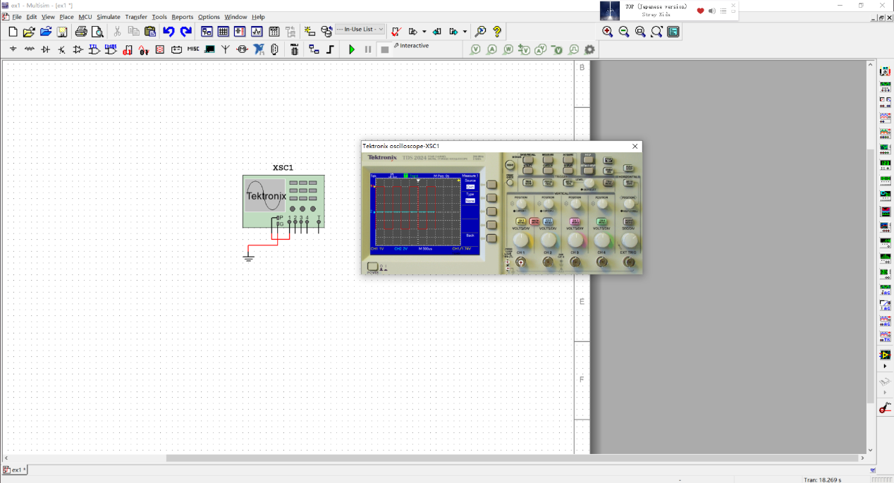

|  |  |  |  |  |  |  |  |  |  |  |  |  |  |  |
| --- | --- | --- | --- | --- | --- | --- | --- | --- | --- | --- | --- | --- | --- | --- |
| 测量方法 | 峰峰值 | | | 高电平电压 | | | 低电压电平 | | | 周期 | | | 频率 | |
| 1 | 档位 | 格数 | 计算值 | 档位 | 格数 | 计算值 | 档位 | 格数 | 计算值 | 档位 | 格数 | 计算值 | 1kHz |
| 1v | 5 | 5v | 1v | 0 | 0 | 1v | 5 | -5v | 500us | 2 | 1ms |
| 2 | 5v | | | 0v | | | -5vv | | | 1ms | | | 1kHz | |
| 3 | 5.04v | | | 0v | | | -5.04v | | | 1.01ms | | | 990Hz | |

**2.**

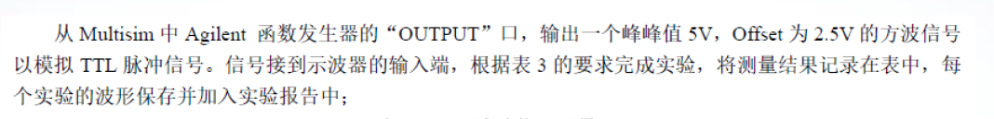

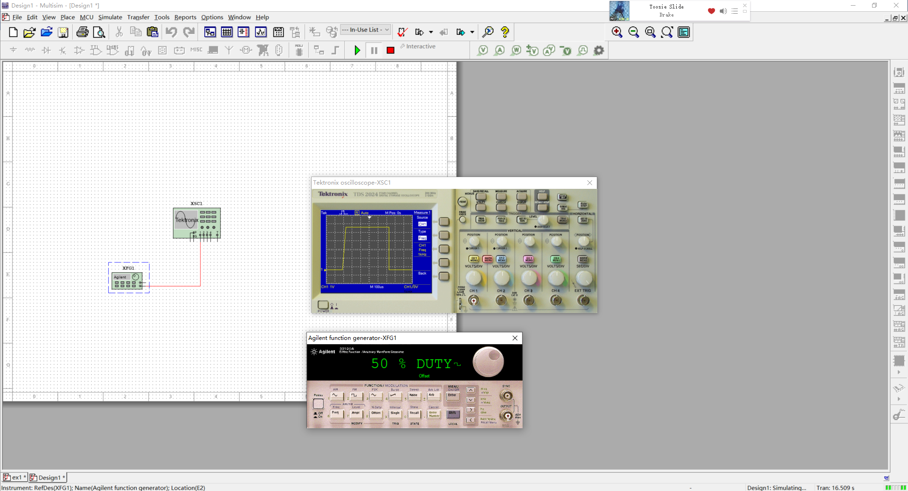

|  |  |  |  |  |  |  |  |  |  |  |  |
| --- | --- | --- | --- | --- | --- | --- | --- | --- | --- | --- | --- |
| 信号源 | | 示波器 | | | | | | | | | |
| 频率（Hz） | 占空比  （%） | 峰峰值（V） | 高电平（V） | 低电平（V） | 周期(us) | 频率(Hz) | 正脉宽（us） | 负脉宽（us） | 占空比（%） | 上升时间（ps） | 下降时间（ps） |
| 1k | 50 | 5 | 5 | 0 | 1000 | 1k | 520 | 479 | 50 | 0 | 360 |
| 20 | 5 | 5 | 0 | 1020 | 977 | 169 | 853 | 20 | 0 | 180 |

**3**

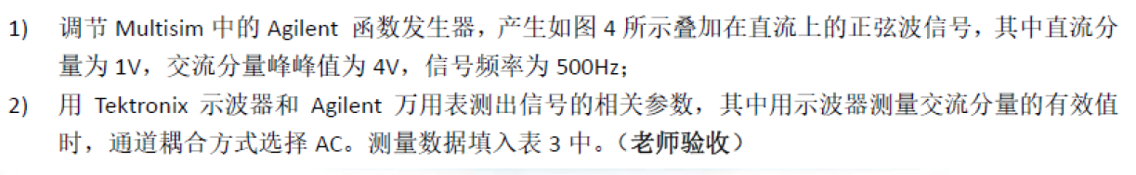

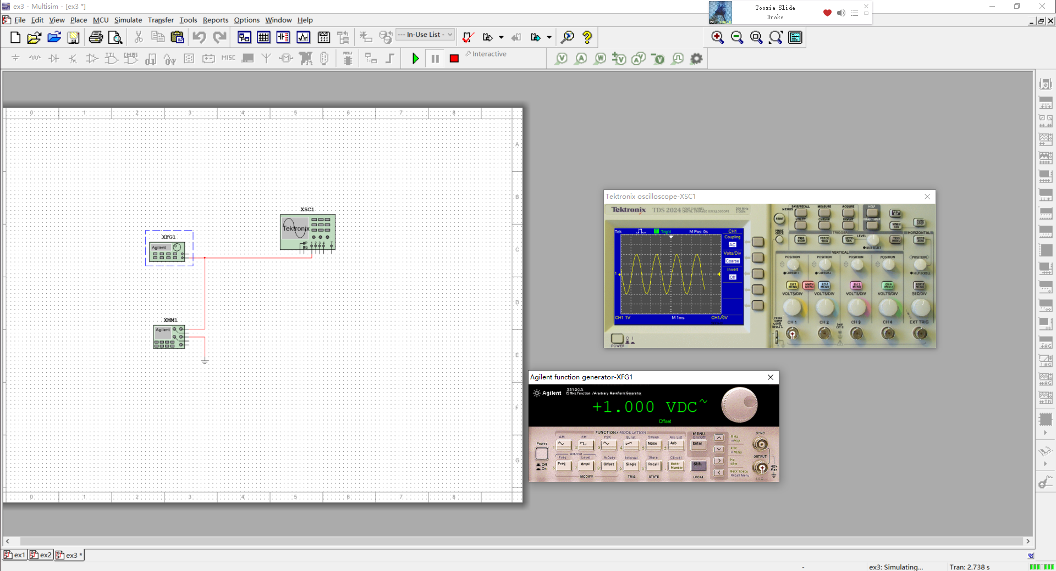

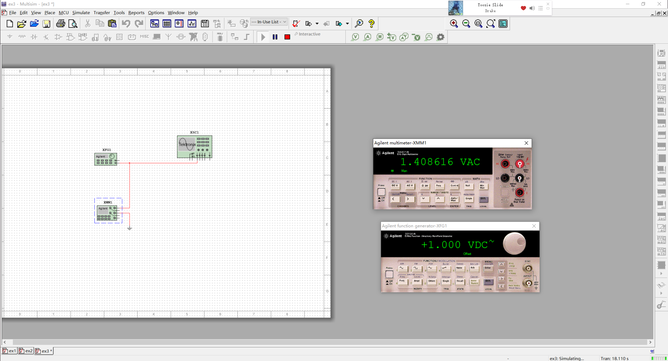

|  |  |  |  |  |  |
| --- | --- | --- | --- | --- | --- |
| 使用仪器 | 直流分量 | 交流分量 | | | |
| 峰峰值 | 有效值 | 周期 | 频率 |
| 函数发生器 | 1V | 4V | —— | —— | 500Hz |
| 示波器 | 1V | 3.96V | 1.41V | 2ms | 500Hz |
| 万用表 | 1.000579V | —— | 1.408616V | —— | 500Hz |

1. **实验总结**

1、本次实验对示波器和万用表的使用有了了解，尝试了在软件中完成仿真。